RT 860 Laumans TIEFA XLTOP Flächenziegel schwarz-glasiert

Randers Tegl

Eigenschaften

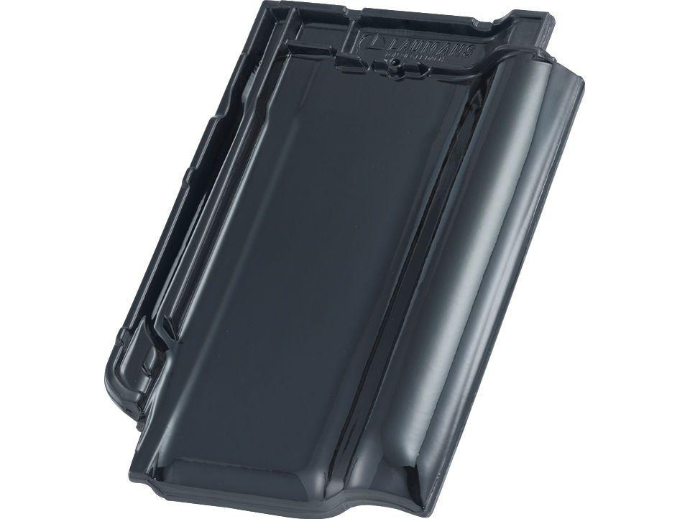

GTIN:

7340035835851

HAN:

98600000

Art Dachziegel

Flachdachziegel

Farbton

schwarz

Format

Ganzer Ziegel

Oberfläche

glasiert

Werkstoff

Ton

Breite (mm)

284,00

Länge (mm)

420,00

Deckbreite (mm)

230,00

Decklänge (mm)

340,00 - 360,00